УКРАЇНСЬКА РАДА ТАНЦЮ
ВГО «УКРАЇНСЬКА ФЕДЕРАЦІЯ СУЧАСНОГО ТАНЦЮ»
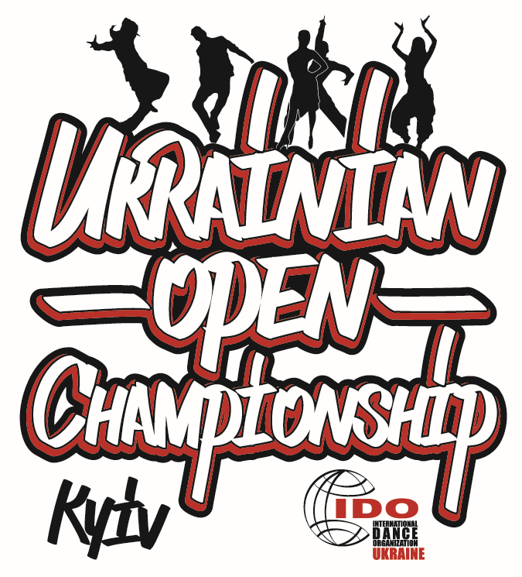
запрошують взяти участь в
UKRAINIAN OPEN CHAMPIONSHIP 2015
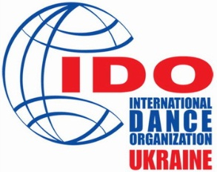
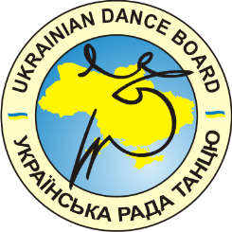
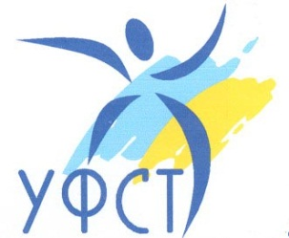
ЧЕМПІОНАТ УКРАЇНИ в Open class з джазу, модерну (контемп),
танцювальному шоу, акробатичним танцям, степу,
народним танцям
ФЕСТИВАЛЬ СЕРЕД КОЛЕКТИВІВ UKRAINIAN OPEN 2015
ВІЛЬНИЙ СТИЛЬ (довільний напрямок хореографії)
Рейтингові змагання з сальси, бачати, меренге, латин-біту, латинського шоу
25 квітня, субота

Місце проведення: Україна, м. Київ, Академія сучасної освіти А+ (територія житлового комплексу Комфорт Таун, вул.Регенераторна,4), вхід в Академію з вул. Гашека. Спортивний зал – вхід з правої сторони споруди.
Проїзд від ст.метро Лівобережна маршрутки №503 або 542 до зупинки , пройти по вул. Каунаська до входу
Орієнтир – зліва від «Спортлайфу» після довгого паркану новобудови.

Web-підтримка:
Офіційний сайт УРТ/УФСТ: www.ua-dance.com.ua
Національний танцювальний портал www.udance.com.ua
Наші сторінки в фейсбуці: http://www.facebook.com/groups/ido.ua/
В контактах http://vk.com/ua_dance, http://vk.com/ua.dance

Мета змагань: розвиток та популяризація танців в Україні, покращення майстерності танцюристів, визначення найкращих в кожній номінації;
Мета Чемпіонату України :
- визначення Чемпіонів України 2015 року, - формування збірної команди України на чемпіонати Європи та світу IDO згідно рейтингу танцюристів УФСТ (коефіцієнт Чемпіонату 2.0 – подвоєння рейтингових балів), відбір танцюристів у збірну команду України з джазу, модерну (контемп), танцювального шоу на чемпіонати світу та Європи IDO (www.ido-dance.com):
Джаз, модерн: Кубок світу в Москві (30.04.-3.05.),Кубок світу у Празі (1-5.07.) – тільки малі групи і формейшн, Чемпіонат Європи в Санкт-Петербурзі (15-18.10.), Чемпіонат світу в Міколайках, Польща (8-13.12.)
Танцювальне шоу: Кубок світу в Москві (30.04.-3.05.), Кубок світу в Ольбія, Італія (18-20.09.), Чемпіонат Європи в Гібралтар (1-4.10.), Кубок світу в Санкт-Петербурзі (15-18.10.), Чемпіонат світу в Різа, Німеччина (23-28.11.)
МІНІ-ПРОДАКШН: Кубок світу в Москві (30.04.-3.05.), Кубок світу в Кєльце, Польща (10-13.06.), Кубок світу в Острава, Чехія (24-27.09.).
ПРОДАКШН: Кубок світу в Москві (30.04.-3.05.), Кубок світу в Кєльце, Польща (10-13.06.), Кубок світу в Острава, Чехія (24-27.09.), Кубок світу в Санкт-Петербурзі (15-18.10.), Чемпіонат світу в Різа, Німеччина (23-28.11.).
Степ: Чемпіонат Європи в Прага, Чехія (1-5.07.), Чемпіонат світу в Різа, Німеччина (1-5.12.)
Latino Show, Salsa, Tango Waltz, Disco Hustle/Fox/Swing, Salsa Shines, Argentine Tango, Jitterbug, Tango Escenario, Tango, Tango Milonga, Bachata, Caribbean Dances, Salsa Rueda de Casino, Merengue, West Coast Swing: Чемпіонат Європи в Москві (9-10.05.), Чемпіонат світу в Торіно, Італія (5-8.11.).
Folklore dance: Чемпіонат світу в Москві (30.04.-3.05.), Чемпіонат Європи в Калінінград (31.10.-1.11.).
Акробатичні танці: Чемпіонат світу в Москві (30.04.-3.05.), Чемпіонат Європи в Санкт-Петербурзі (15-18.10.).

Мета ФЕСТИВАЛЮ: перегляд композицій, що не відповідають вимогам IDO довільних напрямків сучасної хореографії (включно концертних номерів бальних танців), визначаючи найкращих і вручення спеціальних нагород колективам і керівникам. Враховуючи те, що керівники реєструють композиції в танцювальне шоу, які насправді не відповідають правилам IDO, вирішено об»єднати танцювальне шоу і вільний стиль в одну номінацію – FREE STYLE. Але чемпіон України з танцювального шоу буде визначено окремо виключно учасникам з композиціями, що відповідають правилам IDO. Працює Технічний суддя, який це відслідковує.

Вікові категорії: ДІТИ до 5 р (2009 р.н. і молодші), ДІТИ до 7 р (2007-2008), ДІТИ до 11 р (2003-2006), ЮНІОРИ (1999-2002р.н.), ДОРОСЛІ (1998 р.н. і старші). Тривалість композиції: соло і дуети – 1.45-2.15, малі групи (3-7 чол) – 2.30-3.00, міні-продакшн (4-12 чол різного віку) – 3.00 – 5.00, формейшини (8-24 чол) – 2.30-4.00 (дитячий – до 3 хв), продакшини (від 25 чол різного віку) – 5.00 – 8.00.
Для фестивалю – без обмежень по часу.
В категорії міні продакшн (3-12 чоловік різних вікових категорій) та продакшн (більше 25 чоловік усіх вікових категорій.) Змагаються всі стилі разом.
Правила ІДО стосовно вікових категорій:
У малій групі і формейшині допускається не більше половини учасників молодшої категорії, за умови різниці у віці від межі вікової категорії не більше 2 років.
В юніорському дуеті наприклад одному 13 років, другому 10. Але 9-ти річний не може танцювати в юніорському дуеті , так як дитяча категорія до 12 років. У дорослому формейшині з 20 учасників може бути 9 юніорів 15-14 років.

Вікові категорії для FREE STYLE: ДІТИ до 11 років - за правилами IDO або допускається 70% і більше % дітей, не більше 30% дорослих і юніорів
Юніори 12-15 років - за правилами IDO або допускається 70% і більше % юніорів, не більше 30% дітей і дорослих
Дорослі старші 16 років - за правилами IDO або допускається 70% і більше % % дорослих, не більше 30% дітей и юніорів
Вікові категорії та номінації на сайті: http://reg-sw.com/udb логін і пароль, щоб переглянути: guest

Площадка: спортивний баскетбольний зал, професійне світло.
Музика: на довільних флеш-носіях (прохання перевірити на віруси). DJ УРТ/УФСТ – Назар Бойко (Тернопіль). Відповідальність за якість звучання, дотримання авторських прав на композицію несуть керівники колективів.

Права на фото та відеозйомку згідно рішенню президії належать УФСТ та організаторам. Для професійної відеозйомки - 100 грн. на весь день або 50 грн на одне відділення з однієї камери. Для ЗМІ необхідно пройти акредитацію, яка є безкоштовною.
Учасники UKRAINIAN OPEN CHAMPIONSHIP 2015 - ВСІ БАЖАЮЧІ. Обов*язкова умова - попередня он-лайн реєстрація. Для нових колективів, хто не претендує на участь в чемпіонатах Європи та світу – спрощена система - заповнити гугл форму.
ЯК ЗАРЕЄСТРУВАТИСЯ: зайти в он-лайн реєстрацію http://reg-sw.com/udb Надіслати запит в офіс на е-майл info@ua-dance.com.ua для отримання логіну та паролю, вказати дані колективу (Назва, місто, керівник, тренер, е-мейл та моб. телефон), після чого логін та пароль надсилаються на вказаний номер моб телефону.
Консультації по он-лайн реєстрації: за тел.+38 050 - 599 43 37 – адміністратор он-лайн реєстрації Бусь Віктор або через його е-майл bousvictor@gmail.com - у робочі дні тільки!!! с 17 до 20 год., у вихідні – 13 до 16 год.
Тільки у вівторок-четвер! з 10.00 – Бусь Ірена Василівна +38 050 506 00 11
Останній день реєстрації – 18 квітня, субота до 24 год. Для нових клубів – 16 квітня.
21 квітня, у вівторок, з 9.00 до 14.00 буде відкритий доступ до он-лайн реєстрації для внесення остаточних змін в своїй заявці. Якщо тренер не вніс 21 квітня зміни, він зобов*язаний внести всю суму стартових внесків по своїй заздалегідь поданій заявці. Якщо танцюрист захворів (після 21 квітня) стартовий внесок не зараховується тільки при наданні оригіналу довідки від лікаря.
Заявки на участь у довільній формі, а також по телефону розглядатися не будуть !!!
Можлива участь без он-лайн реєстрації – внесок за участь збільшується на 50 грн і рейтингові бали не нараховуються. В ЧЕМПІОНАТІ України – подвійні рейтингові бали.
- Отримання стартових номерів, контрольних браслетів та іншої конкурсної документації буде проводитись тільки керівником колективу в п»ятницю, 24 квітня (для киян) в Академії (вхід справа у спортивний зал). Реєструє Мікуліч Катерина тел +380505994331). Важливо! Кожний керівник колективу зобов»язаний перевірити свою подану заявку і суму стартових внесків з Катериною в середу або четвер з 19 до 22 год. Можливо отримати браслети і в день змагань за 2 год до початку свого відділення, або в любий час з 20 квітня по узгодженню з організатором. Члени УРТ/УФСТ зобов*язані надати стартову книжку танцюриста. Не члени УРТ/УФСТ зобов*язані надати ОРИГІНАЛ свідоцтва про народження або паспорта.
- Погодинна ПРОГРАМА змагання буде складена після отримання організаторами всіх заявок, не раніше 22 квітня. 25 квітня змагання почнуться приблизно о 9.00 (соло і дуети, потім колективні виступи).
- Якщо Вам необхідна звітна документація, листи, іменні запрошення – прохання до 18 квітня повідомити організаторам для підготовки необхідних бланків.
- Витрати на відрядження – за рахунок відряджуючих організацій.
- Обов»язково: всім учасникам Чемпіонату України і фестивалю мати діючу медичну спортивну страхівку, яка може бути оформлена через офіс УРТ/УФСТ за спеціальними зниженими корпоративними тарифами.

НАГОРОДЖЕННЯ:
- Нагородження переможців фестивалю (після кожного відділення конкурсної програми): Всі фіналісти отримують дипломи, соло, дуети с 1-го по 3-є місце також нагороджуються медалями, малі групи, формейшини, продакшини, міні-продакшини - кубком за 1-3 місце. Всі учасники, які не увійшли до фіналу, нагороджуються дипломами «за участь», які можна отримати після нагородження Вашої категорії, звернувшись в оргкомітет.
- Всі клуби отримують диплом за участь (який видається при отриманні стартових номерів). Керівники колективів отримують грамоту подяки.
УВАГА – ОБМЕЖЕННЯ !!!
  - У всіх номінаціях та категоріях учасники не можуть використовувати рідину або інші субстанції, а також інвентарь та реквізити, які можуть загрязнити або пошкодити покриття майданчика. При виявленні факту порушення даної умови, учасники будуть негайно зняті з участі у фестивалі без повернення внесків за участь!
- Колектив може бути знятий з участі в змаганні на будь-якому етапі за некоректну поведінку (дії або висловлювання учасників фестивалю або їх керівників, які ображають інших учасників ), дії, які перешкоджають проведенню заходу, а також будь-які форми спілкування з суддями протягом усього дня.
- Будь-яка реклама та інформаційна діяльність на змаганні без попередньої згоди з організаторами заборонена!
- Організатори мають право об`єднувати номінації та категорії, якщо менше 6 танцюристів.
- Організатори мають право змінювати тривалість та порядок проведення заходу.
- Оргкомітет має право використовувати та розповсюджувати (без виплати гонорару учасникам та гостям змагання) аудіо- та відеозаписи, друковану та іншу продукцію, виготовлені під час проведення заходу.
- Головна суддівська колегія змагань:
- Головний суддя – Бойко Павло (Тернопіль). Технічний суддя – Коваленко Вікторія (Черкаси).
- судді відповідних категорій УРТ/УФСТ та запрошені судді.
Критерії оцінювання:
Джаз, модерн, акробатичні танці,сальса, бачата, меренге, латин-біт – 3D ІDО система (техніка, композиція, імідж), програма-скейтинг. Данс Шоу, міні-продакшн, продакшн, вільний стиль – 4D (техніка, композиція, імідж, шоу) – сумуються бали за новою системою.
Детально http://www.ua-dance.com.ua/judges/ Системи суддівства.

Фінансові умови участі в Чемпіонаті України і фестивалі для членів УФСТ:
- в соло і дуеті 150 грн з особи за танець. Для степу – 250 грн з особи за танець.
- всі колективні номери: по 100 грн. з особи за танець
Фінансові умови для сальси, бачати, меренге, латин-біт, латинське шоу:
150 грн з особи за один виступ, 180 грн - за два виступи, 250 грн - за три виступи, 300 грн - чотири виступи і більше).
Для не членів організації - всі внески збільшуються на 20 грн в колективних виступах, на 50 грн в соло і дуетах.
Як оформити членство в УФСТ: http://www.ua-dance.com.ua/become_member/

Для нових танцюристів УФСТ : необхідно замовити стартові книжки не пізніше 15 квітня по е-мейлу УРТ/УФСТ. В заявці вказати: назву клуба, місто, ПІП керівника, його контактні тел. и е-мейл, прізвище та ім*я, дату народження танцюриста і проплатити річний внесок танцюриста УФСТ в розмірі 180 грн.
Для учасників Змагань та керівників колективів-учасників – вхід безкоштовний.
Для керівників, тренерів, які мають посвідчення УРТ/УФСТ на 2015 рік вхід на змагання УРТ/УФСТ безкоштовно.
Керівникам попередити батьків, що вхід для них платний – 100 гривень на весь день. Глядачі-діти і студенти (пред»явити студентський квиток) – 50 гривень на весь день. Пенсіонери згідно посвідчення, переселенці з зони АТО згідно документа – безкоштовно.

З повагою організатор: Бусь Ірена Василівна (050 5060011) irenabous@gmail.com https://www.facebook.com/irenabous

Це Положення є офіційним запрошенням на змагання.

